Міністерство освіти і науки україни
Західноукраїнський Національний Університет

Лабораторна робота №1:
“Прості типи даних. Базові Конструкції мови С.”

Виконав:

Перевірив:

Тернопіль-2022
Мета роботи: навчитися складати алгоритми розв’язку задач у вигляді блок-схеми, ознайомитися із простими типами даних та базовими конструкціями мови Сі, оволодіти практичними навичками складання, введення, редагування і виконання найпростіших діалогових програм.

Завдання: скласти алгоритми у вигляді блок-схем для задач, які наведено нижче (обрати по чотири задачі з кожного десятка за правилом, встановленим викладачем) та написати програми для їх розв’язання мовою програмування С++. Виконати звіт до лабораторної роботи, який вміщує блок-схеми та програми.

Завдання 11:
Знайти найближче ціле до дійсного числа, яке вводиться користувачем з клавіатури

Код:
#include <iostream>
using namespace std;

int main() {
setlocale(LC_ALL, "Rus");
float num;

cout << "Введiть число: ";
cin >> num;

if (num - (int) num >= 0.5) {
cout << "Найближче цiле число: " << (int)num + 1;
}
else {
cout << "Найближче цiле число: " << (int)num;
}

return 0;
}

Блок-схема задачі:
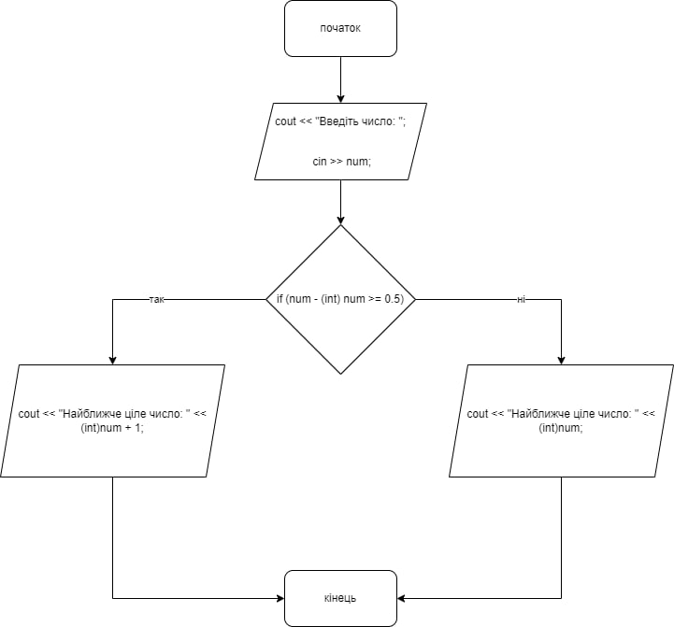

Вивід в консолі:

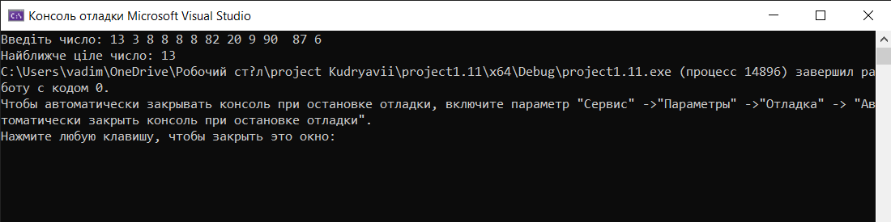

Висновок: на цій лабораторній роботі я навчився складати алгоритми розв’язку задач у вигляді блок-схеми, ознайомився із простими типами даних та базовими конструкціями мови Сі, оволодів практичними навичками складання, введення, редагування і виконання найпростіших діалогових програм.

